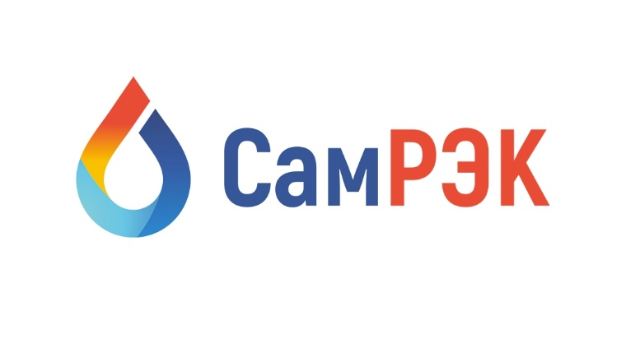

АКЦИОНЕРНОЕ ОБЩЕСТВО

«САМАРСКАЯ РЕГИОНАЛЬНАЯ ЭНЕРГЕТИЧЕСКАЯ КОРПОРАЦИЯ»

Юр. адрес: 443072 Самарская область, г. Самара, территория Опытная Станция по Садоводству, Здание 11А, офис 5

Почтовый адрес: 443080, г. Самара, Московское шоссе, 55, оф. 212, тел./ факс (846) 212-02-77

Протокол
заседания комиссии по противодействию проявления коррупции в сфере деятельности Общества

23.03.2022
Председательствовал – председатель комиссии по противодействию проявлениям коррупции (далее – Комиссия) – заместитель генерального директора по развитию ;
Присутствовали члены комиссии:
- начальник отдела внутреннего контроля и аудита ;
- начальник отдела организации торгов ;
- представитель Министерства энергетики и жилищно-коммунального хозяйства Самарской области Васильева ;
- начальник отдела управления персоналом .

Секретарь комиссии :
-начальник отдела информационных технологий .

Приглашенные:
- главный бухгалтер отдела бухгалтерского учета и налогообложения .
Повестка дня:
- Председателя Комиссии об осуществлении регулярного контроля соблюдения внутренних процедур. Замечаний не выявлено.
- Рассматривались вопросы по осуществлению регулярного контроля данных бухгалтерского учета, наличия и достоверности первичных документов бухгалтерского учета. По контролю за первичными документами бухгалтерского учета замечаний не выявлено. Результаты аудита акционерного общества за 2021 год — положительные.
- Об осуществлении регулярного контроля экономической обоснованности расходов в сферах с высоким коррупционным риском: обмен деловыми подарками, представительские расходы, благотворительные пожертвования, вознаграждения внешним консультантам.
Обмена деловыми подарками, представительских расходов, благотворительных пожертвований, вознаграждений внешним консультантам не производилось. Декларация конфликта интересов новым Генеральным директором АО»СамРЭК» заполнена.

Решили:
1. По всем рассмотренным вопросам информацию принять к сведению.
2. Результаты работы утвердить.

Председатель комиссии ____________________

Секретарь комиссии ____________________

Члены комиссии:
____________________

